本项目为本地运行的智能监控系统，所有的视频与截图文件均存储在根目录的records文件夹中，其中正常视频（无目标出现或未开启目标检测）存储在normal_records中的videos文件夹中，正常截图存储在normal_records中的features文件夹中,所有异常视频（检测到目标）存储在exceptional_records中的videos文件夹中，异常截图存储在exceptional_records中的features文件夹中。
doc文件夹中的sql.sql用于创建数据库与数据库表，demo视频为项目的功能演示；bin文件夹中的db_config.ini为数据库配置文件，可修改，系统会自动读取。
启动方式：在bin文件夹中双击IVS.exe文件直接启动，完成设置后会自动生成config.json文件保存设置，之后再次启动会直接读取该文件中的设置作为默认设置，用户也可以修改设置。

设置界面
允许用户设间隔时间（每次录制多长时间），各个设备对应的通道id以及各个通道的名称。保存后进入主界面，用户可以随时通过上方的设置按钮修改设置。
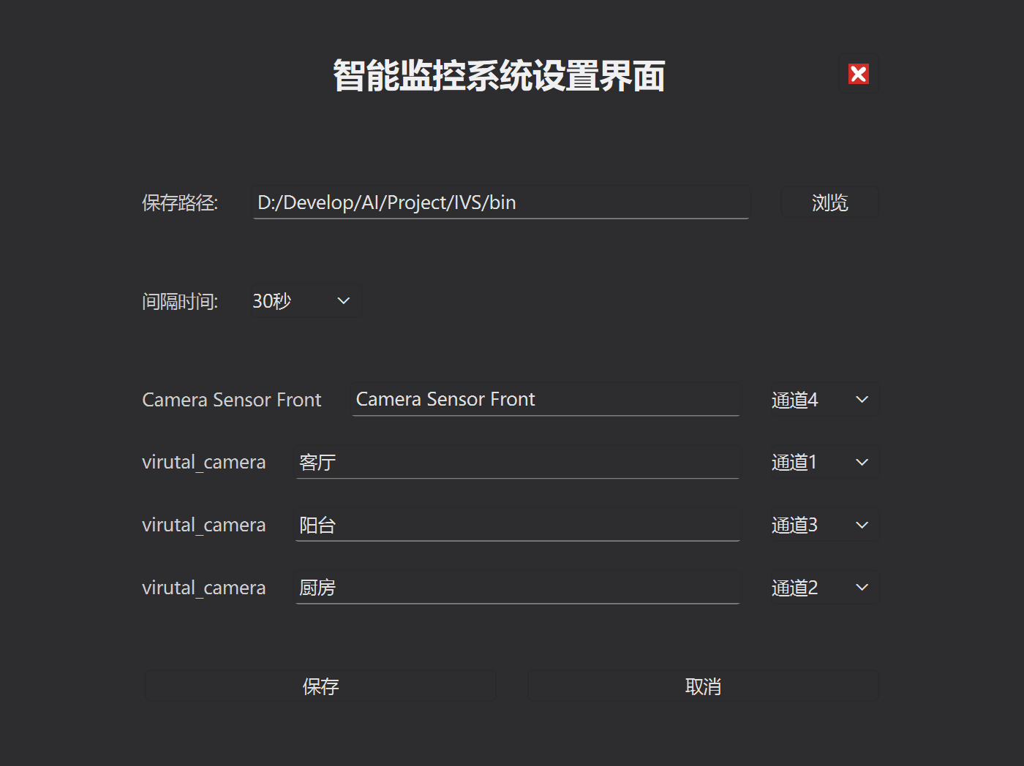
登录界面
允许用户进行登录，默认用户名：admin，密码：123456，登录前只能查看监控界面，通道切换，无法使用其他功能。登录成功后，用户名会显示在右上角，并且可以使用全部功能。
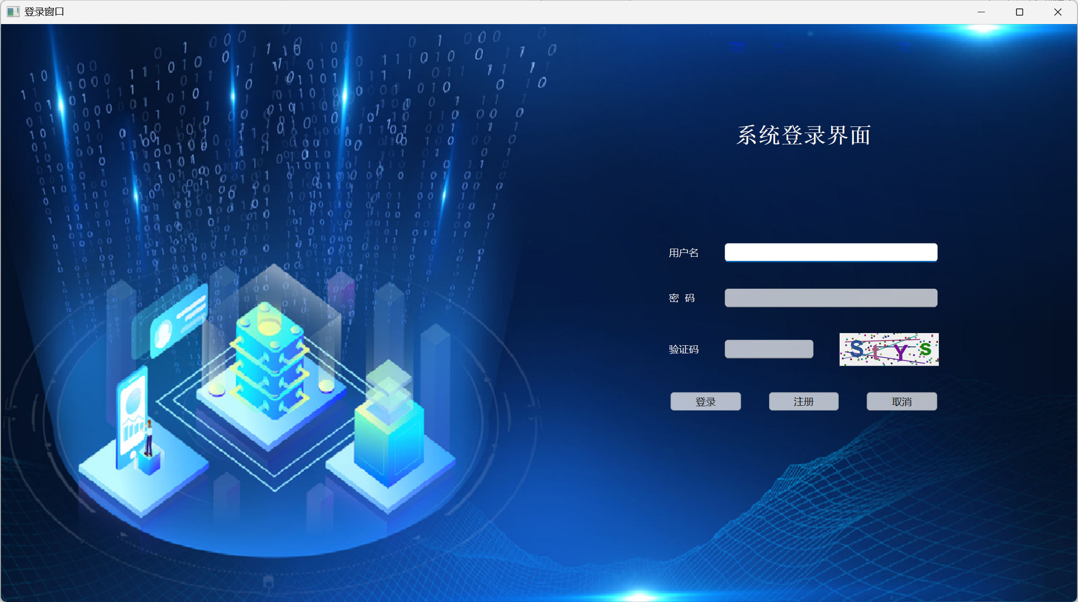
注册界面
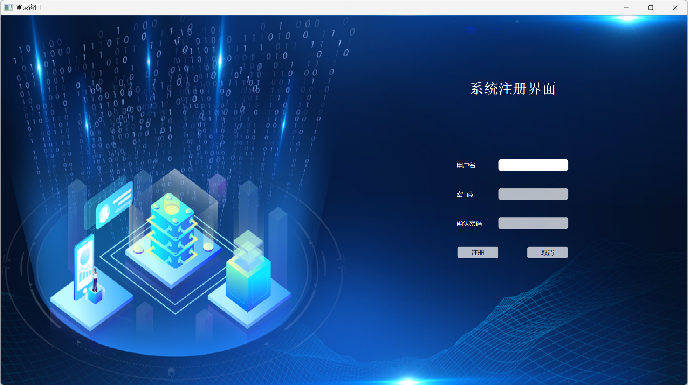
允许用户进行注册，用户名不能与现有用户名重复，两次密码必须一致，注册成功后信息会写入数据库保存。

监控界面
包含单/四通道实时监控并录制，用户可通过左下角的两个按钮切换通道模式。
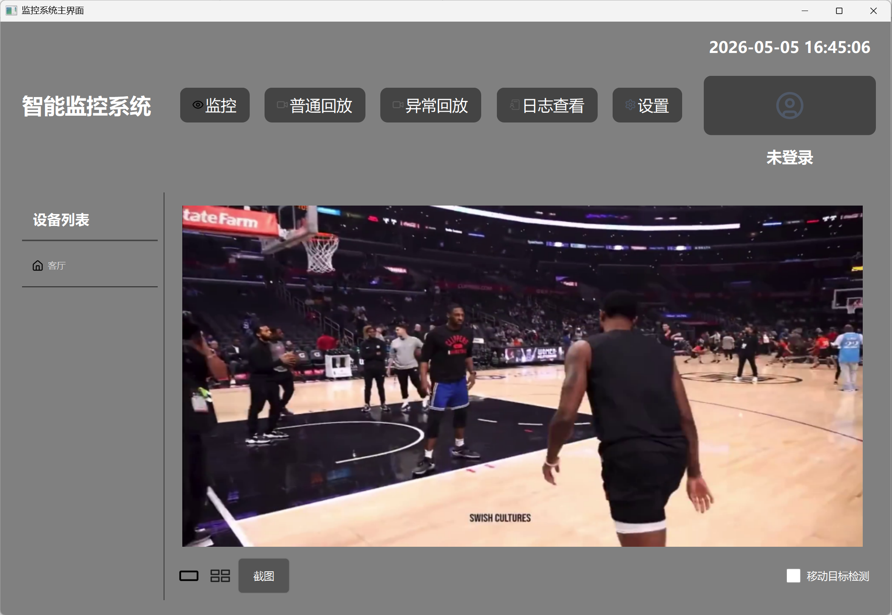
四通道模式下，四个显示按照从左到右，从上到下的顺序依次为通道1，2，3，4.
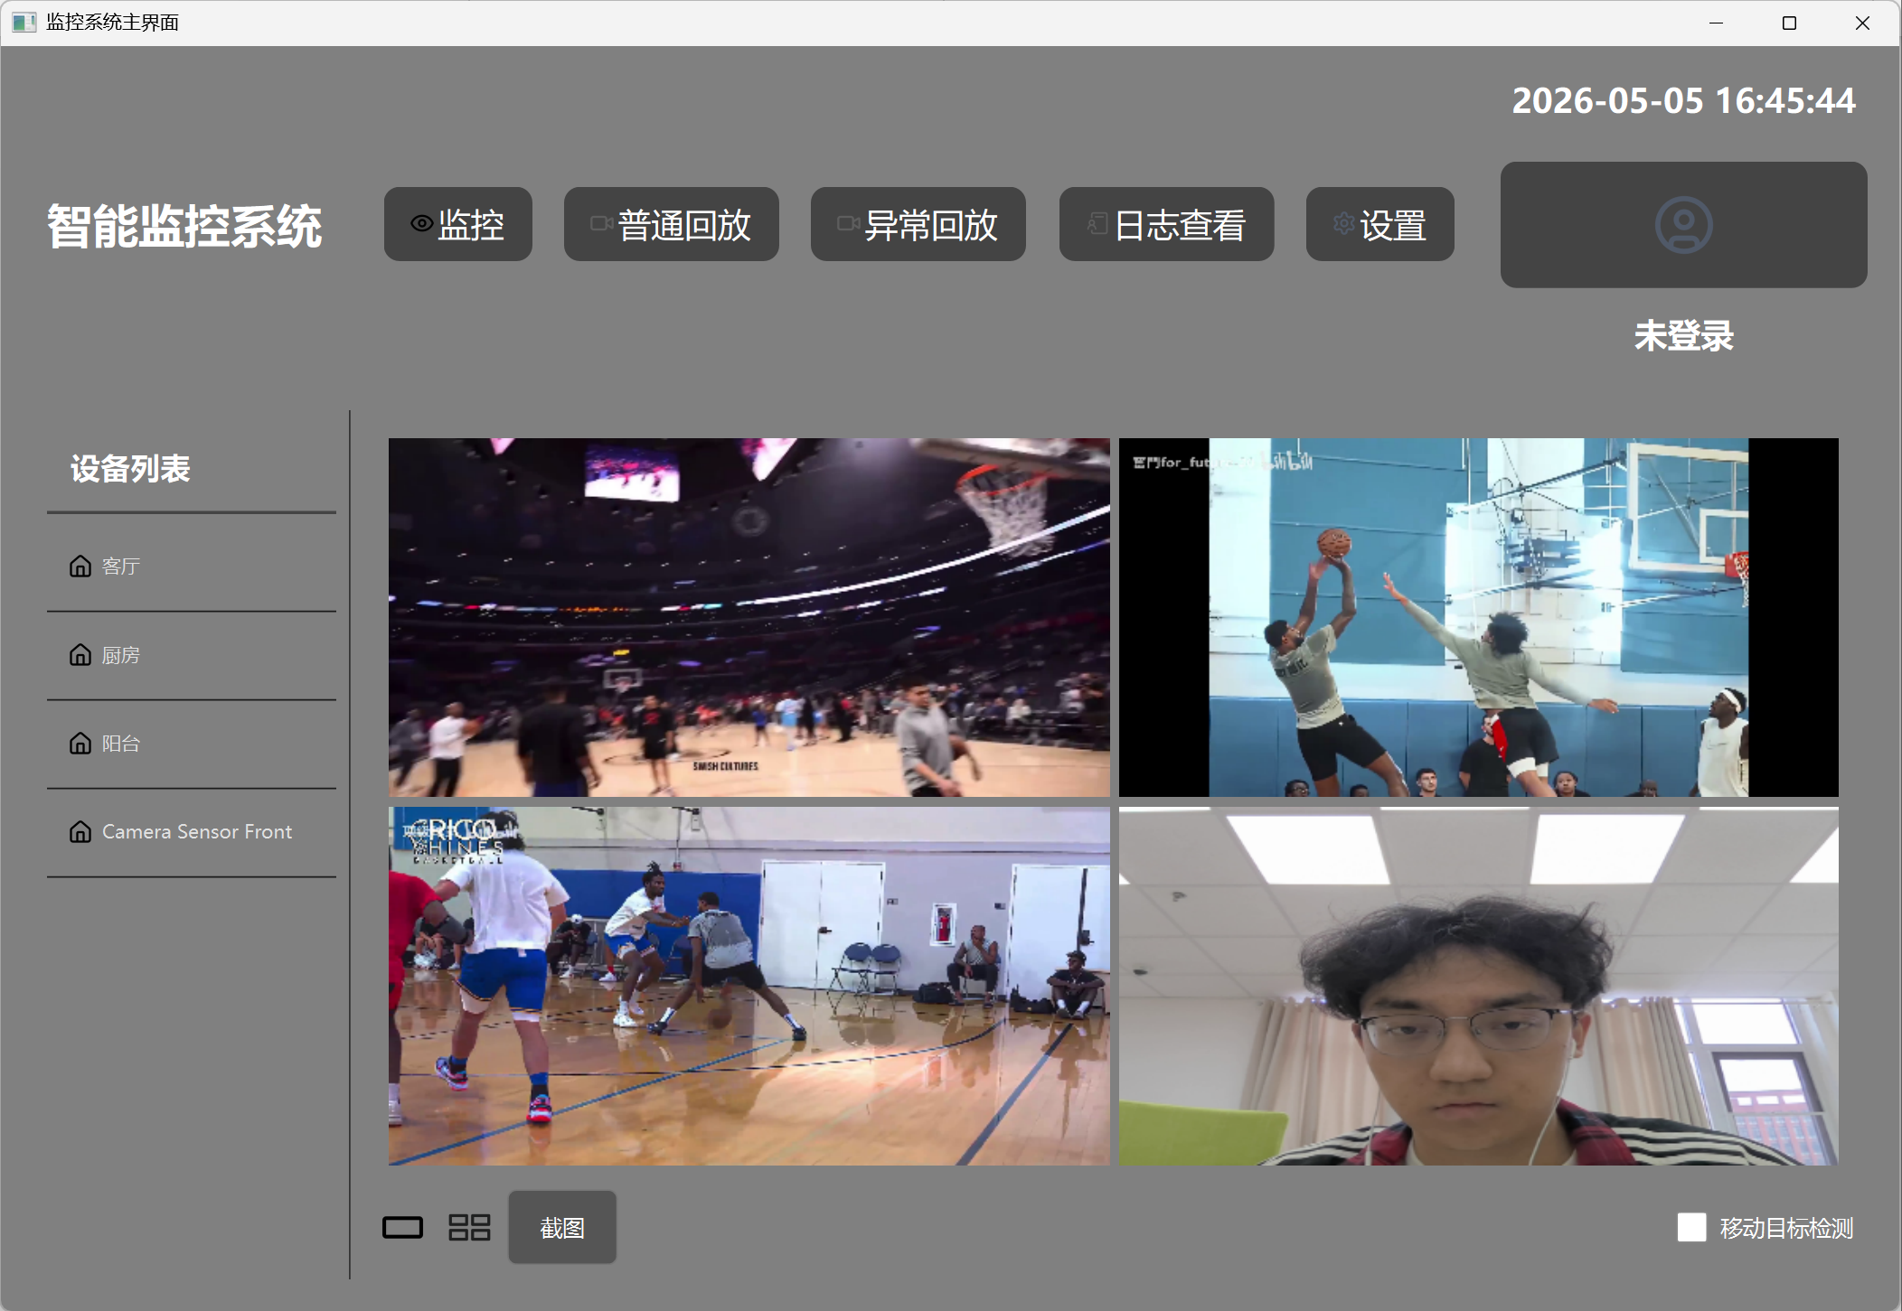
右下角允许用户开启/关闭移动目标检测，开启后会自动检测目标并使用红色方框框中目标，在检测到目标后会自动截图三张并且自动开始录制，目标消失后3秒自动停止录制。所有的录制视频保存在本地文件当中并写入数据库。

回放界面
分为普通回放和异常回放。普通回放可查询正常的回放视频（即无目标出现或者未开启目标检测的视频），异常回放可查询异常视频（即有目标出现的视频）。
左侧列表上方可以选择记录的日期以及对应的通道数，双击列表某一行即可显示对应视频并自动播放。
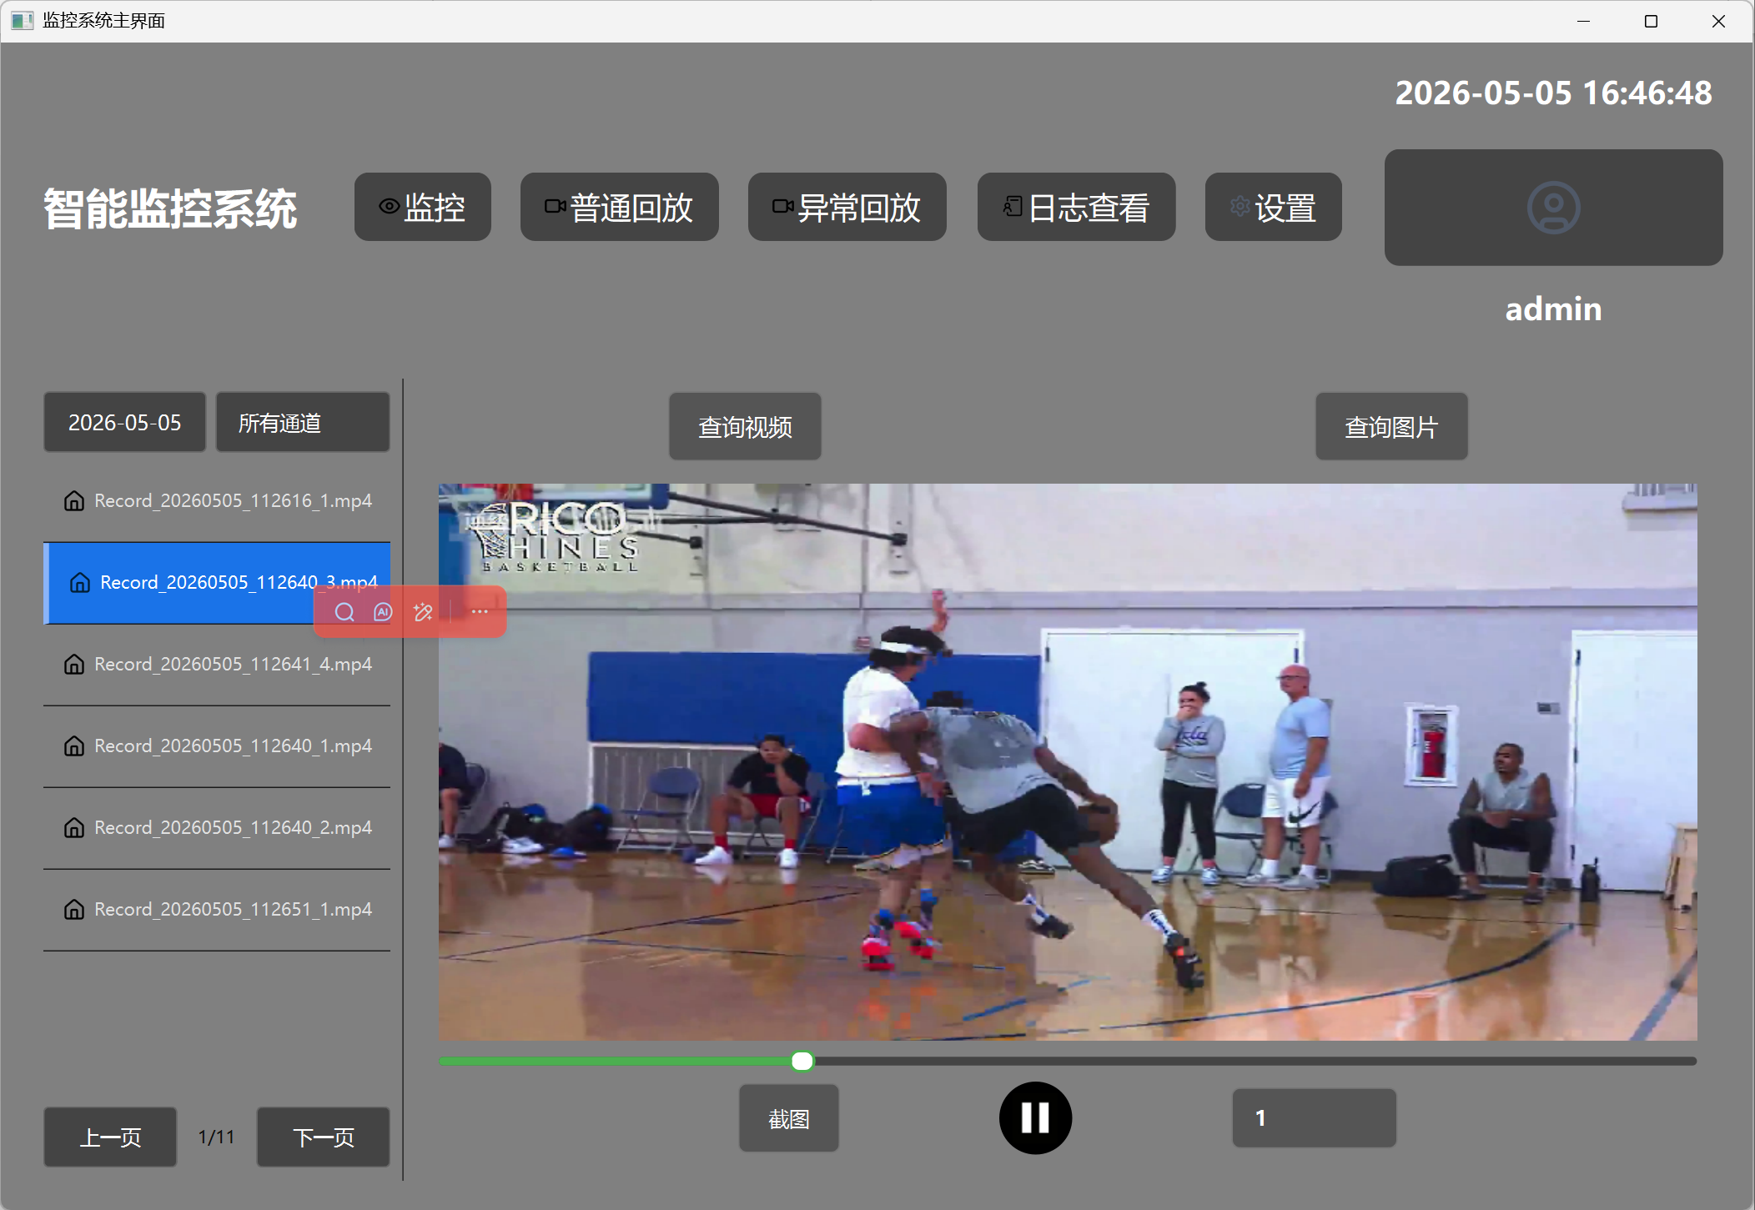
视频播放下方可以控制视频暂停/播放，调节视频倍速，也可以拖动进度条直接跳转到视频相应的位置。
在普通回放界面查询图片会查询正常图片，在异常回放界面查询图片查询到的是异常的图片。用户可以通过左侧的列表选择希望查看的图片。
同时下方的按钮允许对图像进行放大，缩小和还原操作，同时可以直接通过拖动进度条来缩放图片。点击关联图片按钮会直接跳转到该图片对应的视频的位置。
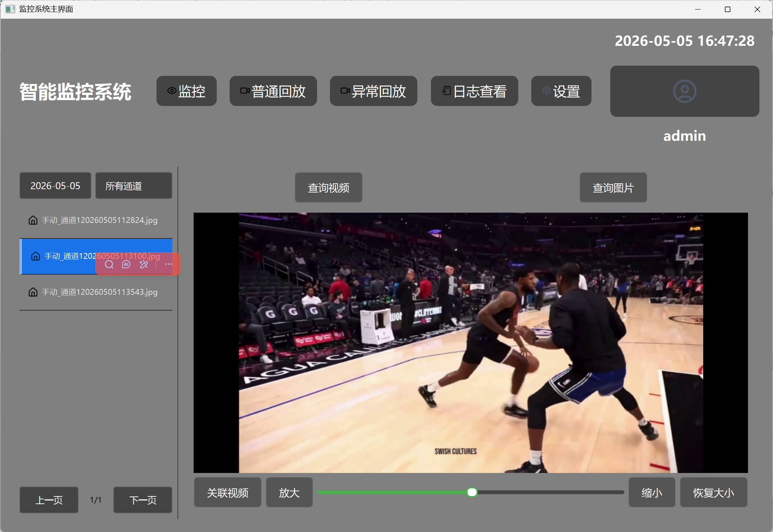
截图按钮
监控界面和视频回放界面都有截图按钮，用户可以随时点击该按钮截取当前图片。
日志界面
所有的操作都会被记录在日志当中并保存到数据库当中，点击操作日志按钮能够查询所有的正常操作，点击异常日志按钮查询所有的异常日志。
